**МБДОУ ДС «Рябинушка» г. Волгодонска**

**Городское методическое объединение музыкальных**

**руководителей дошкольных образовательных учреждений**

**Доклад**

**«Приобщение детей старшего дошкольного возраста к народной казачьей культуре Донского края посредством**  
**социализации (в рамках Года народного творчества Дона)»**

**Музыкальный руководитель высшей квалификационной категории Скибинцева Т.П.**

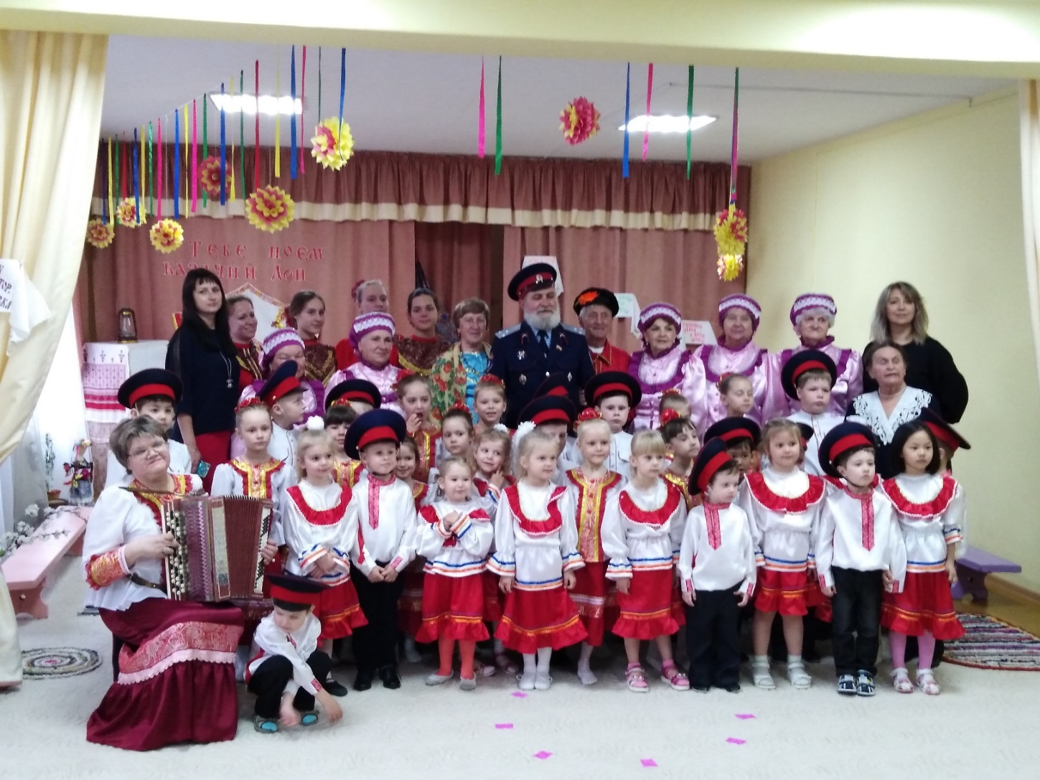

г. Волгодонск 2019г

Здравствуйте, уважаемые коллеги!

**1 слайд** Сегодня я представляю свой опыт работы по теме: «Приобщение детей старшего дошкольного возраста к народной казачьей культуре Донского края посредством социализации».

Современный этап развития общества характеризуется становлением образования нового типа, смыслообразующим фактором, которого выступает идея воспитания «человека культуры», «человека –созидателя», «человека- творца», способного позитивно и конструктивно подойти к решению актуальных жизненных проблем. Это повлекло за собой переориентацию целей и содержания дошкольного образования, в контексте которых ребенок, предстает эпицентром культуры и главной ценностью образовательного процесса.

Социальные, экономические и идеологические изменения, происходящие за пределами системы, не могут оставить без модифицирования образовательную политику. Поэтому проблема социализации воспитанников на сегодняшний день чрезвычайно актуальна.

**2 слайд Актуальность**  проблемы определяется потребностью общества в воспитании и становлении личности, ее обучении и воспитании установленных социальных норм, ценностей, установок, образцового поведения и умения ребенка взаимодействовать в обществе. Направление моей деятельности призвано стать своеобразным мостиком между несколькими поколениями.

**Новизна** работы данного направления состоит в том, что реализация этнокультурного компонента осуществляется на материале традиционной культуре донского казачества, в работе применен синтез основных направлений, целостно отражающих ее специфику:

* быт и традиции
* краеведение
* нравственные устои донского казачества
* православные и календарно-обрядовые праздники

**3 слайд** В своей работе опираюсь на нормативные документы, которые показаны на слайде.

**4 слайд Цель:** социализация дошкольников через организацию творческого взаимодействия с социумом посредством фольклора, музыкальных праздничных традиций Донского края.

**Задачи:**

* Дать начальные представления о фольклоре, как источнике народной мудрости, красоты, жизненной силы;
* Развивать исполнительско-творческие навыки, умения на фольклорной основе;
* Прививать бережное отношение к культурным традициям Донского края;
* Воспитывать эмоциональную отзывчивость, моральные и нравственные ценности в детях, развивать общение и взаимодействие со взрослыми уважительного отношения, заботу о людях старшего поколения.
* Воспитывать чувство любви, гордости, патриотизма к своей Родине.

**5 слайд Формы организации образовательного процесса**

* Беседы о традициях и праздничной народной культуре Донского края;
* Музыкальные занятия;
* Совместная деятельность музыкального руководителя с детьми;
* Взаимодействие с родителями;
* Взаимодействие с педагогами;
* Совместная деятельность детей с социумом;
* Совместные мероприятия и праздники.

**6 слад Технологии реализации образовательной деятельности**

* Совместные занятия в процессе которых планировалось выполнение атрибутов к праздникам (рисунков, народных орнаментов, поздравительных открыток, сувениров;
* Разучивание народных попевок, песен, хороводов на совместных репетициях;
* Знакомство с традициями, поговорками, приметами;
* Совместные мероприятия народного календаря Донского края.

**7 слайд** ФГОС ДО определил одну из образовательных областей – **социально-коммуникативное развитие** детей дошкольного возраста: усвоение норм и ценностей, принятых в обществе, включая моральные и нравственные ценности развития, общения и взаимодействия ребенка со взрослыми; эмоциональной отзывчивости, сопереживания, формирование, уважительного отношения к людям старшего возраста.

Содержание взаимодействия строится на следующих принципах:

* Приобщение детей к социокультурным нормам;
* Сотрудничество ДОО с семьей и социумом;
* Гуманизации ;
* Системность и комплексность;
* Наглядность.

**7-10 слайд** Тема казачества с его самобытностью богата обрядами, разнообразным фольклором и конечно воинскими традициями обладает уникальным развивающим и мощным воспитательным потенциалом.

Работа по выбранной теме направлена на активное приобретение знаний детьми культурного богатства Донского края. Она основана на формировании эмоционально окрашенного чувства причастности детей к наследию прошлого, в том числе, благодаря созданию особой среды, позволяющей как бы, непосредственно с ним соприкоснутся.

В своей деятельности использую программно-методический материал:

* методическую литературу
* музыкальные сборники
* книги с казачьими сказками
* медиатеку – сборники песен донских казаков, музыкальные произведения, для разучивания, слушания и исполнения на музыкальных инструментах
* аудиотека казачьих сказок;

Большой интерес для ребят представляет знакомство с малыми жанрами фольклора (пословицами, поговорками, загадками), которые значительно шире нежели любой другой жанр охватывают разнообразные стороны действительности.

Изготовленные мною карточки помогают детям раскрыть особенности пословиц и поговорок, такие как иносказательность, совмещение в них общего и конкретного, выразительность, ребята тонко чувствуют воспитательное и познавательное значение пословиц и поговорок.

* Жанры народных казачьих песен

Определив, классификацию народных казачьих песен я подобрала, для работы доступные для дошкольников по жанрам репертуар песен для слушания, исполнения и игры на музыкальных инструментах.

Поставив задачу знакомить детей с народным творчеством, я хорошо понимала, что будет знакомство с важной частью духовной культуры с объективными законами красоты. Уже первые шаги в этом направлении показали, как велик интерес дошкольников к народной культуре. Им интересно было увидеть в действии прялку, узнать, как нагревался утюг, заправленный горячими углями, как зажигалась керосиновая лампа. Чтобы доставить эту радость детям, помочь им освоить необычные для современного быта предметы обихода, использую на занятиях и праздниках рушники, деревянные ложки, самовар, прялку с колесом, изделия из лозы, лапти и т.д.

**11 слайд**

Проведя первичную диагностику уровня развития музыкальных способностей детей, составила план работы, определила формы работы с родителями, приступила к работе с ансамблем народной песни «Лазорики».

Одним из путей повышения качества дошкольного образования мы видим в установлении прочных связей с социумом, как главного акцентного направления дошкольного образования, от которого на мой взгляд в первую очередь зависит его качество. Считаю, что развитие социальных связей дошкольного образовательного учреждения с культурными, научными центрами дает дополнительный импульс для духовного развития и обогащения личности ребенка.

**12 слайд** Взаимодействие ДОУ с социумом включает в себя следующие направления, которые вы видите на слайде…….

**13 слайд** В Ростовской области 2019 год - был объявлен годом народного творчества.

И наши воспитанники приняли активное участие в этом направлении.

В сентябре ребята приняли участие в городском школьном мероприятии «Цвети и пой казачий Дон!», воспитанники прослушали стихи о Донском крае, казачьи песни в исполнении школьников интерната №14, спели народные песни: «Сторона родная», «Посею лебеду», др., исполнили казачий хоровод. В конце мероприятий посмотрели выставку народного творчества – изготовленные поделки руками школьников и получили поощрительные призы.

На городском музыкальном фестивале им. А. Ушакова, ансамбль «Лазорики» стал призером, исполнив по истине ставшей народной песню «Бескозырка», и так же смогли посмотреть и послушать музыкальные номера школьных коллективов.

Всеми любимый городской фестиваль «Детство чудные года – Детство праздник на всегда» - учит дошкольников мастерству исполнительства.

На мероприятия мы приглашаем детские творческие коллективы: студию бальных танцев, ансамбли индийский народных танцев, учеников музыкальных школ.

Участие дошкольников в совместных праздниках имеет большое значение, воспитанники не только демонстрируют свое творчество, но имеют возможность посмотреть выступления школьников: слушают песни, оценивают танцевальные номера, учатся красивому исполнению, сравнивают музыкальные номера со своими.

**14 – 16 слайд** Музейная педагогика облегчает ребенку вхождение в сложный мир искусства, погружает его в мир традиционной культуры, историко-художественного наследия.

В рамках этого направления мы побывали с детьми на экскурсиях в эколого-историческом музее «Казачий курень XIX века», где ребята познакомились с историей зарождения казачества, с предметами казачьего быта, исполнили народные песни, хороводы.

На экскурсии «Знакомство с народными музыкальными инструментами» ребята узнали об истории создания струнных народных инструментов – домбра, дутар, учились извлекать музыкальные звуки на контрабасе, послушали звучание рояля.

**1 июня** ребята приняли участие в международном фестивале «Созвездие городов Росэнергоатома», после исполнения музыкальных номеров посетили выставку «Народных промыслов и творчества», послушали концертные номера творческих коллективов и были награждены Благодарственным письмом руководителя ДК им. Курчатова.

Экскурсия «Казачье подворье в ст. Романовской» окунула ребят в историю жизни и быта казаков, на которой ребята узнали о декоративно-прикладных изделиях – плетение из лозы, посмотрели изделия кухонной утвари, расписные рушники и т.д.

Создание музейного пространства в детском саду позволяет использовать методы и приемы формирования системы традиционных ценностей в процессе педагогического взаимодействия взрослого и ребенка. Мини-музей «Казачья горенка» знакомит детей с промыслами Семикаракорского фаянса, с предметами быта и обихода казаков, так же в мини-музеи я провожу с детьми игры, беседы, занятия, выставки, музыкальные репетиции с ансамблем.

Занятия в мини-музее формирует творческую личность, способную заинтересованно воспринимать культурное наследие и воспринимать свою ответственность за сохранение и его приумножение, и передачу этого наследия другим поколениям.

Взаимодействие с библиотеками, помимо литературных экскурсий и встреч в библиотеке, воспитанники нашего детского сада, приняли участие во Всероссийской акции для книголюбов «Библиосумерки». Тема акции – культура и традиции Донского края, в «Развеселом балагане» шутками, прибаутками, веселыми песнями играми богатырскими, встречали ребята из детского объединения «Созвездие». Воспитанники посмотрели сказку «Репка на новый лад», «В тереме мастеров» с удовольствием делали аппликацию дымковской игрушки. В «Казачьем курене» участники ансамбля «Лазорики весело и с задором исполнили народные донские песни и хороводы. Ребята с удовольствием резвились у русской печки, смогли поваляться на подушках на полу, полежать на лавке, поиграли в народные казачьи игры и получили призы - петушка на палочке.

**Взаимодействие с учреждениями культуры г. Волгодонска.**

Воспитанники принимают активное участие в городских конкурсах и мероприятиях, которые организуют Дворцы культуры нашего города. В открытом фестивале-конкурсе народной музыки в ДК ремесел и творчества, в ДК «Молодежный» на фестивале «Играй гармонь, звени частушка» в рамках года народного творчества на Дону - заняли призовое место в номинации «Вокал ансамблей» - 2019г.

Приняли участие в региональном мероприятии посвященном 75- летию освобождению Ростовской области от фашистских захватчиков в станице Романовская.

Ансамблю «Лазорики» зрители дружно подпевали, поддерживая бурными аплодисментами на XX межрегиональном фестивале авторской песни « Струны души» в ст. Романовская. Ребята послушали и посмотрели исполнение в самобытной манере веселые казачьи народные песни взрослых коллективов, которые выступали в ярких красочных казачьих костюмах, а также юных исполнителей авторских песен под гитару, барда-гитариста из г. Волгодонска, неоднократного победителя фестивалей, автора исполнителя Михаила Викторовича Чернова.

Дончата посмотрели разнообразную выставку декоративно-прикладных изделий Донского казачества и других регионов России.

Красочное самобытное оформление казачьего гостевого двора, где стояли курени с соломенными крышами, казачья дозорная вышка, ткацкий станок, огромные расписные самовары, плетни из лозы, глиняные изделия, утюги, подковы и многое другое останется на долгую память у ребят, которые будут хранить, и умножать музыкальное народное наследие родного казачьего края.

В День России, ансамбль выступил совместно со взрослым коллективом «Раздолье», в парке «Победа», исполнили песни о России, о Родине, активное участие принимает в праздновании дня рождения города Волгодонска, в мероприятиях микрорайонов №5,11, которые проходят ПКО «Победы».

В ДК «Октябрь» приняли участие в молодежном конкурсе казачьей песни «Поет казачий Дон!».

**Взаимодействие с пансионатом пожилых людей г. Волгодонска.**

В целях оказания социальной и духовной помощи пожилым людям и инвалидам Волгодонского пансионата с нашим учреждением заключили соглашение о совместной деятельности предметом, которого является социальное партнёрство на основе взаимного уважения, взаимодействие, направленное на духовно-нравственное развитие, формирование высоких моральных ценностей в культурно-просветительской и социальной деятельности и возрождение духовных традиций.

Мною был разработан проект совместных мероприятий «Песней и традицией сердца мы согреваем».

На первом совместном занятии в Пансионате ребята с бабушками готовили атрибуты к осенним развлечениям: раскрашивали и вырезали осенние листочки для танцев и оформления музыкального зала.

Бабушки из атласных ленточек изготовили мальчикам- казачатам красные погоны, пришивали к ним золотистые звездочки.

Дети с удовольствием послушали казачью сказку, которую прочитала им бабушка.

В конце занятия ребята поздравили всех с праздником – Днем пожилого человека.

Жители Пансионата были приглашены в детский сад на всевеликий казачий праздник «Покров. Донская ярмарка», на котором присутствовал атаман Волгодонского казачьего войска Бардаков В.Б. – он поздравил всех с праздником.

Согласно народному календарю провели интегрированное занятие «Никола – зимний» - дети познакомились со старинной зимней обувью – валенками: слушали песни о валенках, рисовали орнаменты, примеряли валенки на себя, познакомились с приемами игры на гармошке, балалайке.

Обряд колядования в Рождество в Пансионате принес много радостных и приятных минут, дети в костюмах – ряженых, колпачках, с песнями, шутками, колядками, музыкальными инструментами заходили в комнаты, посыпали на счастье зерно с пожеланиями здоровья, добра и долголетия.

15 февраля – дети познакомились с народными приметами, поговорками о «Сретенье».

В праздники, посвященные Дню защитников Отечества, дети совершили десант – поход к ветерану Великой Отечественной Воны Дмитрию Ивановичу, поздравили стихами, песнями, вручили открытки. Поздравили с праздником мужчин Пансионата.

Много впечатлений осталось у ребят о совместном празднике – Масленица в Пансионате. В празднично украшенном зале ребята исполнили песни и хороводы вокруг праздничной куклы – веснянки, слушали приметы и поговорки о празднике, весне, отгадывали старинные загадки, которые с довольствием рассказывали взрослые участники праздника.

Большой праздник подготовили и провели в Пансионате «Пасхальные традиции казаков», концерт для ветеранов посвященный Дню Победы.

Изучая с детьми боевые традиции донских казаков: слушали песни военных лет, беседовали о героях войны, слушали походные казачьи песни, былины о защитниках Родины, разучивали стихи и песни.

Участники ансамбля подготовили песни «Будем в армии служить», «Вечный огонь», «Бравые солдаты». Очень понравилось зрителям концерта песня «Смуглянка».

Песню военных лет «Катюшу» ребятам с удовольствием подпевали зрители концерта. Возвращаясь из Пансионата, дети возложили цветы у памятников погибшим воинам.

Организация творческого взаимодействия с людьми старшего поколения воспитывает в детях эмоциональную отзывчивость, уважительное отношение, заботу о людях пожилого возраста, поддержу и преемственность поколений.

**Взаимодействие с Казачеством, молодежной организацией по возрождению казачества «Донцы»**

Мы осуществляем взаимодействие с молодежной организацией по возрождению казачества «Донцы», с Восточным казачьим округом войскового казачьего общества Всевеликое войско донское, вместе с ними проводим совместные мероприятия. На главный праздник казаков «Покров», в детский сад приглашаем атамана В.Б. Бардакова, старшина казачьего округа А. Неополькин показал ребятам приемы фланкировки с саблями. На празднике в детском саду присутствовал руководитель фольклорного казачьего ансамбля «Красноярочка» И.И. Шеремета, который награжден орденом казачьей славы им. Платова.Принимаем активное участие в Городском фестивале казачьей песни «Поет казачий Дон».

В апреле месяце прошло мероприятие «Тебе поем казачий Дон», посвященный 25-летию работы с ансамблем народной песни «Лазорики», на котором присутствовал взрослый коллектив «Раздолье», «Райрадуга» – школьный казачий детский коллектив музыкальной школы №2, руководителем которого является Н. Максиметная, выпускница моего ансамбля «Лазорики».

Социальное партнерство с представителями общественных организаций позволило расширить представления детей об истории своего региона, приобщить к истокам познания своего рода, обеспечить историческую преемственность поколений для сохранения и развития национальной культуры.